基于遗传算法的绿色建筑优化设计
李涛， 林尧林， 杨薇
武汉理工大学建筑环境与能源应用工程系
摘 要：建筑师在实际运用建筑节能设计标准过程中感觉标准较复杂、不方便。将遗传算法在多目标优化设计中的优势与建筑能耗仿真软件结合起来，建立一套绿色建筑优化设计方法或模型。以武汉地区住宅建筑为例，在最低能耗与最低成本的目标控制下，同时优化设计建筑朝向、窗墙比、外墙结构、屋面结构、采暖温度设定点、空调温度设定点、遮阳系数、玻璃类型的组合因素。优化结果与现有绿色建筑规范进行对比，给出了绿色建筑设计中部分参数的新的参考值。
关键词：遗传算法 优化设计 多目标 绿色建筑
0 引言
影响建筑能耗的因素比较多，如建筑体形、外墙结构、屋面结构、窗墙比、建筑朝向等等。因此关于各因素如何影响建筑能耗的研究开展的较早，并且涉及的影响因素更加全面。Pan在英国开展了气密性测试和研究，通过回归分析研究气密性和建筑材料、建筑形式、围护结构等的定量关系^{[1]}。李楠等研究了人员行为对住宅能耗的影响，提出行为节能率ɑ来表征其对建筑能耗的影响力^{[2]}。建筑能耗影响因素方面的研究普遍存在只研究单一因素，忽略因素之间的相关性的问题。多因素对建筑能耗的综合影响分析研究逐渐兴起，综合影响分析方面的进步奠定了绿色建筑能耗优化设计的基础。学者们更是将成本目标与能耗目标结合、舒适性目标与能耗目标结合，开绿色建筑多目标的优化设计方面的研究。BuckingScot以成本和能源消耗为目标优化设计太阳能房屋，提出多种实现近零能耗的方案^{[3]}。王伟明等选取建筑朝向、纵横比、窗户类型、墙体类型等参数，利用遗传算法优化绿色建筑设计，同时实现全寿命周期最低成本和全寿命最低环境影响^{[4]}。但关于建筑围护结构参数与采暖空调系统参数同时优化设计的研究不多，也未与现有的设计标准值对比，形成有一定实践指导性的新参考值。
我国颁布执行的建筑节能设计标准如：《公共建筑节能设计标准》GB50189-2015^{[5]}、《夏热冬冷地区居住建筑节能设计标准》JGJ134-2010^{[6]}、《严寒和寒冷地区居住建筑节能设计标准》JGJ26-2010^{[7]}、《夏热冬暖地区居住建筑节能设计标准》JGJ75-2012^{[8]}等，实质上是一种多因素综合降低建筑能耗的优化结果。增加成本目标或舒适性目标的优化设计，更加具有研究价值和实践意义。一般地，遗传算法和正交试验法是两种主要的优化方法，遗传算法更加接近最优结果^{{9}}。将建筑能耗模拟软件与遗传算法结合，探索一套快速的绿色建筑优化设计模型，即可用于绿色建筑设计，也可用于绿色建筑评价。
1 优化模型框架
为构建优化设计模型，选择Design builder来完成建筑能耗模拟和成本分析，遗传算法作为最低能耗和最小成本两个矛盾目标的优化工具。与传统优化方法相比，遗传算法基于自然选择过程中进化理论，提供的不是一种优化解决方案，而是各种优化解决方案的集合^{[10]}；再有，遗传算法在每代迭代过程中采用可能性方法优化参数值，而不是确定性规则。遗传算法在遗传迭代过程按照下列程序进行：选择初始样本种群中接近目标函数值的样本进入新样本的复制，选定的样本进行交叉运算，常用的是一点交叉算子，交叉后产生新的种群，为保证种群的多样性，最后执行变异运算，变异算子直接产生新的种群。
图1描述了绿色建筑优化设计的基本模型结构和流程^{[11]}，初始参数如：建筑朝向、窗墙比、遮阳系数、采暖温度设置点、空调温度设置点、外墙围护结构、屋面围护结构、玻璃类型等生成初始模型，模拟就算出能耗及成本值。若不满足最优条件，遗传算法通过交叉、变异生成新的参数值即新的种群，进入循环计算，直到满足最小能耗和最低成本目标结束。一系列最优解下的参数值构成了绿色建筑优化设计的基础数据，便于寻找到同一地区或同一气候区推荐参数值。
2 建筑模型
以一户建筑面积为100 m²(10 m×10 m)的方形简化住宅建筑（如图2）为优化设计对象，层高4m ，住户人口5人，位于武汉，属于夏热冬冷气候地区。按照湖北省地方标准《低能耗居住建筑节能设计标准》要求，设计围护结构、门、窗、照明等各项参数^{[12]}，详
见表1。该建筑模型主要朝向为南偏东15。，为标准中最佳朝向。进户门一扇，选择尺寸为1.0 m×2.0 m铝型材门置于南墙。东南西北各外墙设置2个尺寸为1.8m×2.1m的铝型材外窗，玻璃类型选择双层中空3mm低辐射玻璃（Dbl LoE Clr 3mm/13mm Air），窗墙比为18.9，内遮阳为高质密度窗帘，外遮阳为水平悬挑0.5m混凝土板。外墙、屋面、地面结构设置见图3.
图1 绿色建筑优化设计模型框架
表1 建筑模型各项参数值与标准值对照表
主要参数 | 模型初始设计值 | 标准值
外墙热工性能 | K=0.475；D=2.607 | K≤0.60；D≥2.5
屋面热工性能 | K=0.398；D=3.238 | K≤0.40；D≥3.0
窗墙比 | 0.189 | 南≤0.35；东西北≤0.25
外窗热工性能 | K=1.82 | K≤1.90
综合遮阳系数SCw | 0.374 | 南≤0.40；北≤0.50；东西≤0.25
照明强度 | 密度5W/m2（照度100lx） | 密度6 W/m2 (照度因功能区而异)
换气次数 | 1.0 ac/h | 1.0次/h
气密性 | 0.6 ac/h | 不应低于GB/T7106 中规定的4级
采暖空调系统 | 分体式家用空调；冬季COP=2.1；夏季COP=3.0 | 冬季COP≥2.1；夏季≥3.0
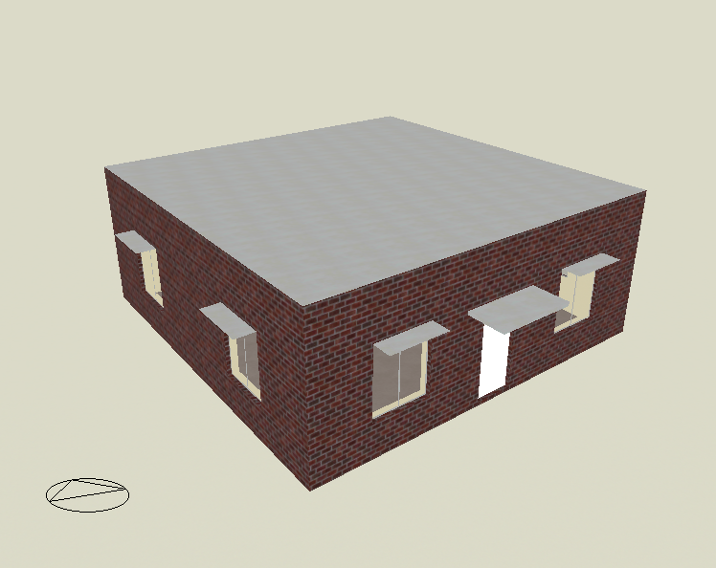
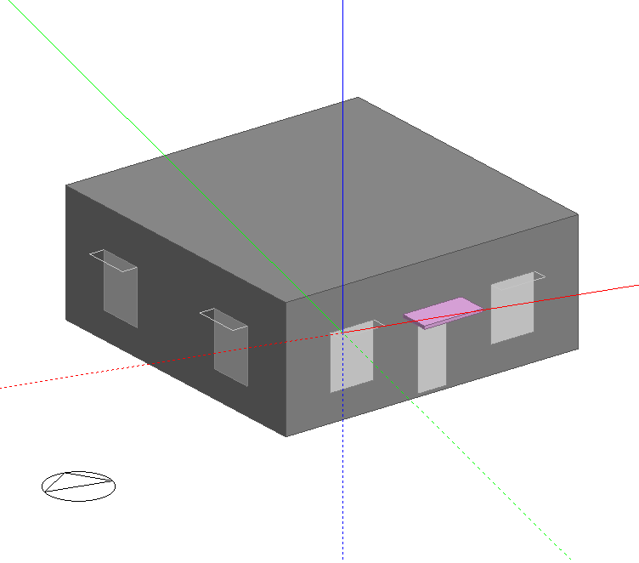
图2 建筑模型图
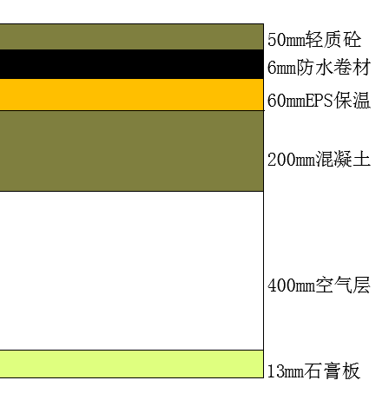
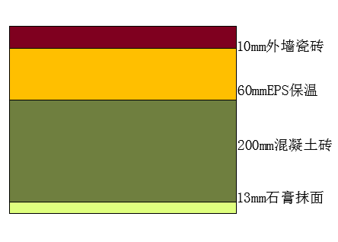
图3外墙、屋面围护结构
在建筑能耗模拟中选择武汉地区典型气象年的天气数据进行全年能耗模拟分析。分体式家用空调按照住户作息方式运行，控制室内温度夏天空调季26℃，高于室温28℃自启，冬天采暖季18℃，低于室温低于16℃自启。室内相对湿度在40%到75%之间。此外，充分考虑家庭热水、炊事、家电等方面的能耗，其中家庭热水用量4.2L/人m2 、炊事能耗5W/m2、家电等综合能耗2W/m2 ，均考虑运行时间。遗传算法中参数设定：交叉概率=0.9，突变概率=0.02^{[13]}，最大迭代次数=100，种群数量=100，样本总数量相当可观。
3 优化参数的确定
优化参数选择过程中充分参考近些年来建筑能耗影响因素研究成果，选取影响能耗较大、研究深入的参数。当前，同时优化多个建筑围护参数和采暖空调系统参数的研究存在很大挑战。本次优化模型中增加一类简单的采暖空调系统影响因素：室内温度控制点，算是进行初步探索。遗传算法不仅仅适合离散型的变量优化，尤其对连续型变量的优化更加有优势。这种优势在于输出最优解值中连续型变量是一个随机的确定值，不会收敛于局部区域。此次优化设计中选择参数：建筑朝向（WO）、窗墙比(WWR)、遮阳系数(SF)、采暖温度设置点(HTP)、空调温度设置点(CTP)、外墙围护结构(WT)、屋面围护结构(RT)、玻璃类型(GZ)为主要优化对象，其中离散型变量3个，连续性变量5个。各个优化参数具体取值见表2。
表2参数具体取值
参数名称 | 变量类型 | 范围或值
建筑朝向 | 连续型 | [175。，345。]
窗墙比 | 连续型 | [10%，90%]
遮阳系数 | 连续型 | [0.05 ，0.95]
采暖温度设置点 | 连续型 | [24 ， 28]
空调温度设置点 | 连续型 | [16 ， 20]
玻璃类型 | 离散型  （6类） | 1 Sgl LoE Clr 3mm  2 Sgl LoE Clr 6mm  3 Dbl LoE Clr 3mm/13mm Air  4 Dbl LoE Clr 6mm/13mm Air  5 Trp LoE Clr 3mm/13mm Air  6 Trp LoE Clr 3mm/13mm Air
外墙围护结构 | 离散型  （9类） | 1 10mm外墙瓷砖+10mmEPS板+20cm混凝土砖+石膏抹面  2 10mm外墙瓷砖+20mmEPS板+20cm混凝土砖+石膏抹面  3 10mm外墙瓷砖+30mmEPS板+20cm混凝土砖+石膏抹面  4 10mm外墙瓷砖+40mmEPS板+20cm混凝土砖+石膏抹面  5 10mm外墙瓷砖+50mmEPS板+20cm混凝土砖+石膏抹面  6 10mm外墙瓷砖+60mmEPS板+20cm混凝土砖+石膏抹面  7 10mm外墙瓷砖+70mmEPS板+20cm混凝土砖+石膏抹面  8 10mm外墙瓷砖+80mmEPS板+20cm混凝土砖+石膏抹面  9 10mm外墙瓷砖+90mmEPS板+20cm混凝土砖+石膏抹面
屋面围护结构 | 离散型  （9类） | 1 50mm轻混+6mm防水+10mmEPS板+20cm混+40cm吊顶  2 50mm轻混+6mm防水+20mmEPS板+20cm混+40cm吊顶  3 50mm轻混+6mm防水+30mmEPS板+20cm混+40cm吊顶  4 50mm轻混+6mm防水+40mmEPS板+20cm混+40cm吊顶  5 50mm轻混+6mm防水+50mmEPS板+20cm混+40cm吊顶  6 50mm轻混+6mm防水+60mmEPS板+20cm混+40cm吊顶  7 50mm轻混+6mm防水+70mmEPS板+20cm混+40cm吊顶  8 50mm轻混+6mm防水+80mmEPS板+20cm混+40cm吊顶  9 50mm轻混+6mm防水+90mmEPS板+20cm混+40cm吊顶
全国各主要城市均有最佳或适宜朝向，武汉地区建筑朝向优化取值175。 至345。 涵盖了推荐朝向范围。窗墙比取值范围介于10%和90%之间，90%可能过大，具体合理的上限值可以通过多次优化的样本数据来逐步缩小确定。遮阳系数的值域同窗墙比类同。室内温度控制中，鉴于中国居民对冷热的耐受程度偏高和对采暖空调系统使用习惯的特点，在标准给出的设定温度基础上有正负2℃的浮动。玻璃类型选择基于国家建材节能推广情况，按照玻璃厚度、空气层厚度、层数不同，选择6种不同类型的玻璃。外墙及屋面结构类型参考当前国家、地区及标准中的通行及推广做法，按照EPS板厚度不同，设置9种不同的围护结构类型。
4 优化过程及结果分析
在能耗模拟计算时候建筑各类能耗形式均转化成电耗的形式，以电力消耗输出全年能耗模拟结果，详细能耗模拟结果见表3。成本模块涵盖了结构成本、装饰成本、采暖空调系统成本、照明系统成本，未考虑土地承包、建筑公司运行成本等。采取默认计价模式得建造成本为人民币242397元。
表3 建筑能耗模拟结果
用能分类 | 能耗量（kwh） | 能耗强度（kwh/m²）
室内照明 | 531.15 | 5.31
家电综合 | 1128.53 | 11.28
采暖 | 1821.58 | 18.21
空调 | 3361.40 | 33.61
合计 | 6842.66 | 68.42
在第2章输入的遗传算法（GA）参数下，利用CPU3.2GHZ、内存4GB的台式电脑约耗时52h,完成优化过程，输出2万组数据。图4直观表现出迭代计算过程。横坐标以电能消耗量表示全年能耗情况，纵坐标以人民币单位表示建筑成本，可以看出计算过程中形成了3个收敛区域，从右向左逐步收纳到Pareto解。如红色曲线所示建筑最低能耗与最小成本构成曲线关系，若能优化更多组的Pareto解，曲线关系会拟合的更准确。集中于最优解附近的有大量的次最优解，需要重点研究。
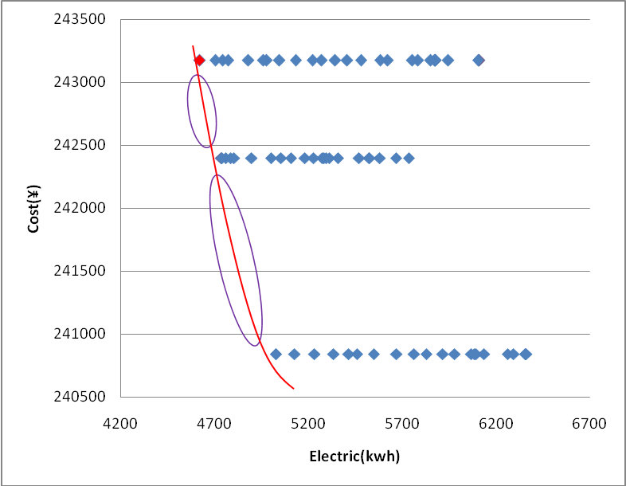
图4 迭代计算结果图（100代）
将数据样本按照电能消耗量升序或者最小成本升序重新排序，取3个Pareto解（图4中红点）附近的7组优化数据（部分）制成表4。数据分析后得出结论：
（1）3个Pareto解对应的最小能耗和最低建造成本变化率均不大，可提供出多组参数优化组合方案供选择。
（2）注意第3个Pareto解中参数值（红蓝色标注），趋近极限值的窗墙比和跳跃性非常强的遮阳系数值，本身就说明第3个Pareto解优化方案无论是在理论计算还是工程实践中都应该舍弃。
表4 按最低CO₂ 排量升序排列的参数（部分）
Ⅰ | SF | CTP | HTP | WO | WT | RT | GZ | WWR | 电耗kwh | 成本¥
1 | 0.447 | 28 | 16.71 | 198.93 | 9 | 5 | 6 | 32.91 | 4619.72 | 243175.3
2 | 0.397 | 27.99 | 16.71 | 198.93 | 9 | 5 | 6 | 32.91 | 4619.72 | 243175.3
3 | 0.365 | 27.99 | 17.28 | 198.93 | 9 | 5 | 6 | 32.91 | 4619.72 | 243175.3
4 | 0.397 | 27.99 | 16.71 | 198.93 | 9 | 5 | 6 | 34.48 | 4619.72 | 243175.3
5 | 0.494 | 27.99 | 17.44 | 198.93 | 9 | 5 | 6 | 32.91 | 4619.72 | 243175.3
6 | 0.447 | 27.99 | 17.44 | 198.93 | 9 | 4 | 6 | 32.91 | 4619.72 | 243175.3
7 | 0.541 | 28 | 16.53 | 198.93 | 9 | 1 | 6 | 33.08 | 4619.72 | 243175.3
Ⅱ | SF | CTP | HTP | WO | WT | RT | GZ | WWR | 电耗kwh | 成本¥
1 | 0.494 | 27.99 | 17.44 | 198.93 | 9 | 6 | 3 | 42.06 | 4733.76 | 242397.4
2 | 0.447 | 27.99 | 17.44 | 198.93 | 2 | 7 | 3 | 42.06 | 4733.76 | 242397.4
3 | 0.365 | 27.99 | 17.28 | 198.93 | 9 | 3 | 3 | 42.06 | 4733.76 | 242397.4
4 | 0.447 | 28 | 16.71 | 198.93 | 9 | 7 | 5 | 42.06 | 4733.76 | 242397.4
5 | 0.494 | 27.99 | 17.44 | 198.93 | 9 | 6 | 3 | 42.06 | 4733.76 | 242397.4
6 | 0.397 | 27.99 | 16.71 | 198.93 | 9 | 6 | 5 | 42.06 | 4733.76 | 242397.4
7 | 0.447 | 28 | 16.71 | 198.93 | 9 | 7 | 3 | 42.06 | 4733.76 | 242397.4
Ⅲ | SF | CTP | HTP | WO | WT | RT | GZ | WWR | 电耗kwh | 成本¥
1 | 0.494 | 27.99 | 16.27 | 199.92 | 9 | 7 | 2 | 89.45 | 5025.17 | 240841.6
2 | 0.315 | 27.99 | 16.27 | 199.92 | 9 | 7 | 2 | 89.45 | 5025.17 | 240841.6
3 | 0.502 | 27.99 | 16.27 | 199.92 | 9 | 7 | 2 | 89.45 | 5025.17 | 240841.6
4 | 0.354 | 27.99 | 16.27 | 199.92 | 9 | 7 | 2 | 89.45 | 5025.17 | 240841.6
5 | 0.502 | 27.99 | 16.27 | 199.92 | 9 | 7 | 2 | 16.17 | 5025.17 | 240841.6
6 | 0.397 | 27.99 | 16.27 | 199.92 | 9 | 7 | 2 | 89.45 | 5025.17 | 240841.6
7 | 0.455 | 28 | 16.71 | 199.92 | 9 | 7 | 2 | 16.17 | 5025.17 | 240841.6
（3）表4中绿色标注的两组参数组合在其对应的Pareto解优化方案中出现的次数最多，说明这种优化方案的参数组合形式最为稳定可靠，是进一步优化比选的依据。
（4）8个参数中制冷温度设置点、建筑朝向、外墙围护结构类型的值在各个Pareto解优化方案中几乎都一样，可以作为推荐值或参考值来使用。建筑朝向值（南偏西75。）与公布的湖北地区最佳或适宜朝向（南偏东15。）不同。遮阳系数围绕0.45附近，一味选择低的遮阳系数，节能效果并不突出，推荐武汉地区遮阳系数控制在0.45。
（5）采暖温度设置点值较现行标准值低，但并未出现同夏季室温取最值的极端情况。夏季空调室温控制在28℃，会降低舒适性。
（6）相对于初始样本建筑能耗，在同样的建造成本（方案2），通过合理的优化设计仍然有26%的节能潜力。猜测夏季空调室温控制点设置28℃，贡献比较大，通过建筑能耗模拟软件反算，28℃的夏季室温大约降低了12%的能耗。在后期研究中应该减小室温控制点取值。
5结论及展望
本文以武汉地区住宅建筑优化设计为例验证了基于遗传算法的绿色建筑优化设计模型的可行性。本模型框架提供的是在最低能耗和最小成本下的多套优化设计方案，大大提升了可供选择的方案的空间。同时，部分参数值可以作为新参考值供建筑设计者使用，提升设计的快捷性。后期，扩大到不同建筑气候区、同一建筑气候区多个城市的研究，进一步完善影响参数体系。当然，本文还有许多有待改进的地方。如：如何解决图4中椭圆区域数据缺失的问题；成本模块太粗糙；建筑模型过于简化等。
参考文献：
[1]Pan W. Relationship between air-tightness and its influencing factors of cost post-2006 new-build dwellings in the UK[J].Building and Environment,2010(45):2387-2399.
[2]李楠.夏热冬冷地区人员行为对住宅建筑能耗的影响研究[D].重庆:重庆城市建设与环境工程学院，2011.
[3]BuckingScott, AthienitisAndreas, ZmeureanuRadu. Multi-ObjectiveOptimal Design of a Near Net Zero Energy Solar House. ASHRAETransactions,2014(120):224-235.
[4]Weimin Wang, Radu Zmeureanu,HuguesRivard. Applying multi-objective genetic algorithmsin green buildingdesign optimization.Building and Environment.2005(40):1512-1525.
[5]GB50189-2015，公共建筑节能设计标准[S].
[6]JGJ134-2010,夏热冬冷地区居住建筑节能设计标准[S].
[7]JGJ26-2010,严寒和寒冷地区居住建筑节能设计标准[S].
[8]JGJ75-2012,夏热冬暖地区居住建筑节能设计标准[S]
[9]Xinzhi Gong,Yasunori Akashi,Daisuke Sumiyoshi.Optimization of passive design measures for residential buildings in different Chinese areas[J].Energy and Buildings,2012(58):45-57.
[10]Goldberg D.Genetic algorithms in search,optimization and machine learning[M].Addison-Wesley;1989.
[11]Daniel Tuhus-Dubrow,Moncef Krarti.Genetic-algorithm based approach to optimize building envelope design for residential buildings[J] Energy and Buildings,2010(45):1574-1581.
[12]DB42/T559-2013,低能耗居住建筑节能设计标准[S].
[13]Weimin Wang,Hugues Rivard,Radu Zmeureanu.Floor shape optimization for geen building design[J].ScienceDirect2006(20)363-378.
作者简介：李 涛（1987- ），男，硕士研究生，邮箱：safetylitao@163.com
指导老师：林尧林（1976- ），男，副教授，地址：武汉理工大学马房山校区土木馆
指导老师：杨 薇（1984- ），女，副教授，地址：武汉理工大学马房山校区土木馆

